מסמך ניתוח
- Class Diagram -
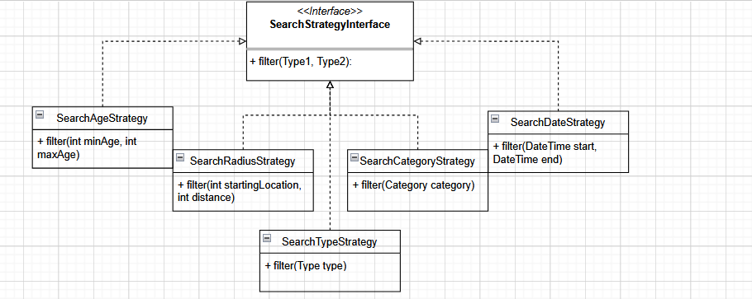
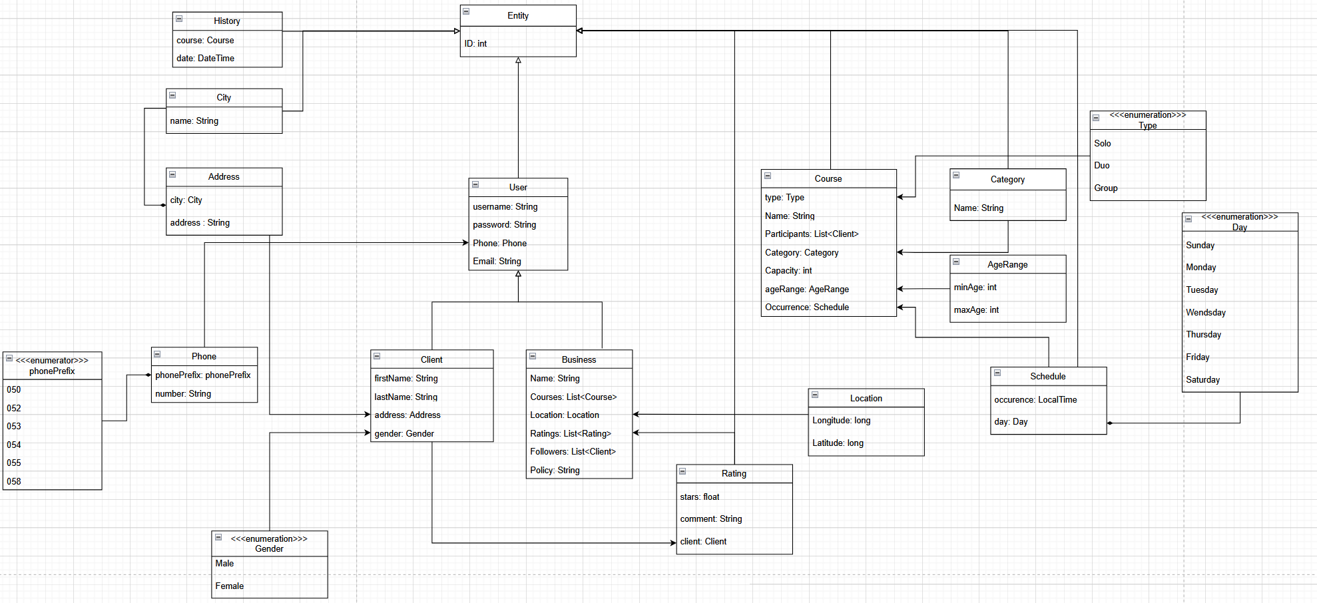

- Object Diagram -
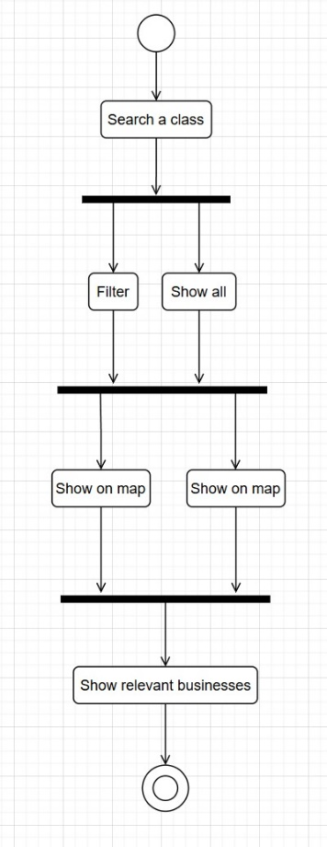
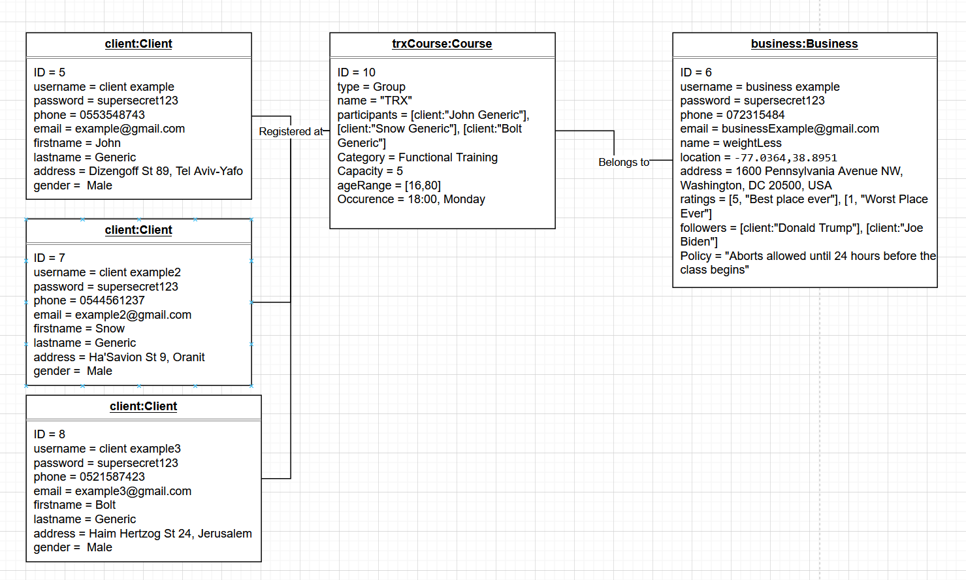

- Activity Diagram –

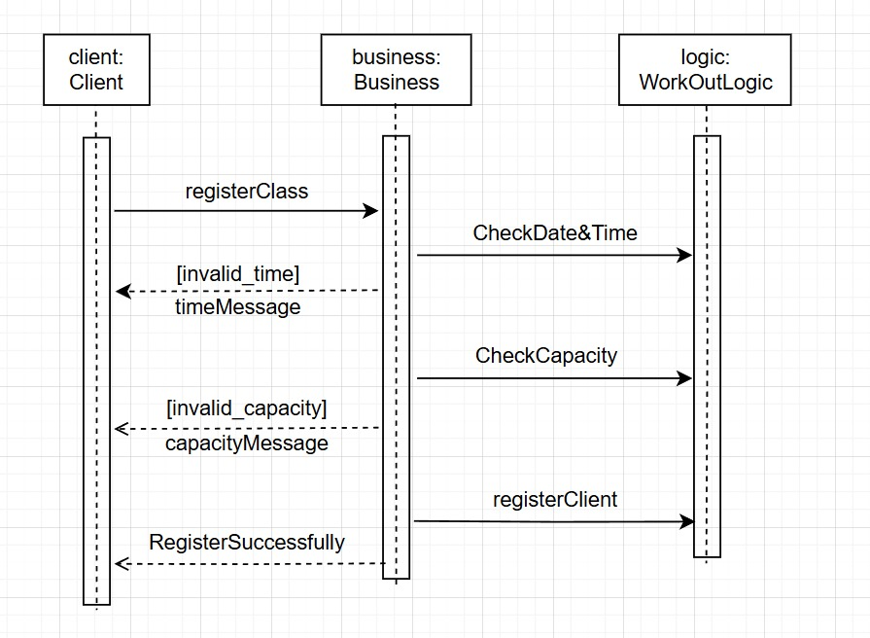
- Sequence Diagram –

- State Machine Diagram –
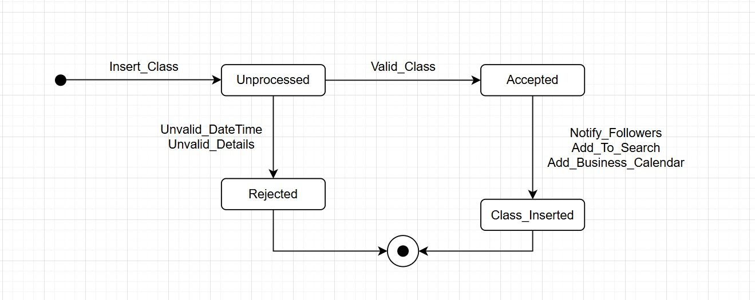

- ERD –
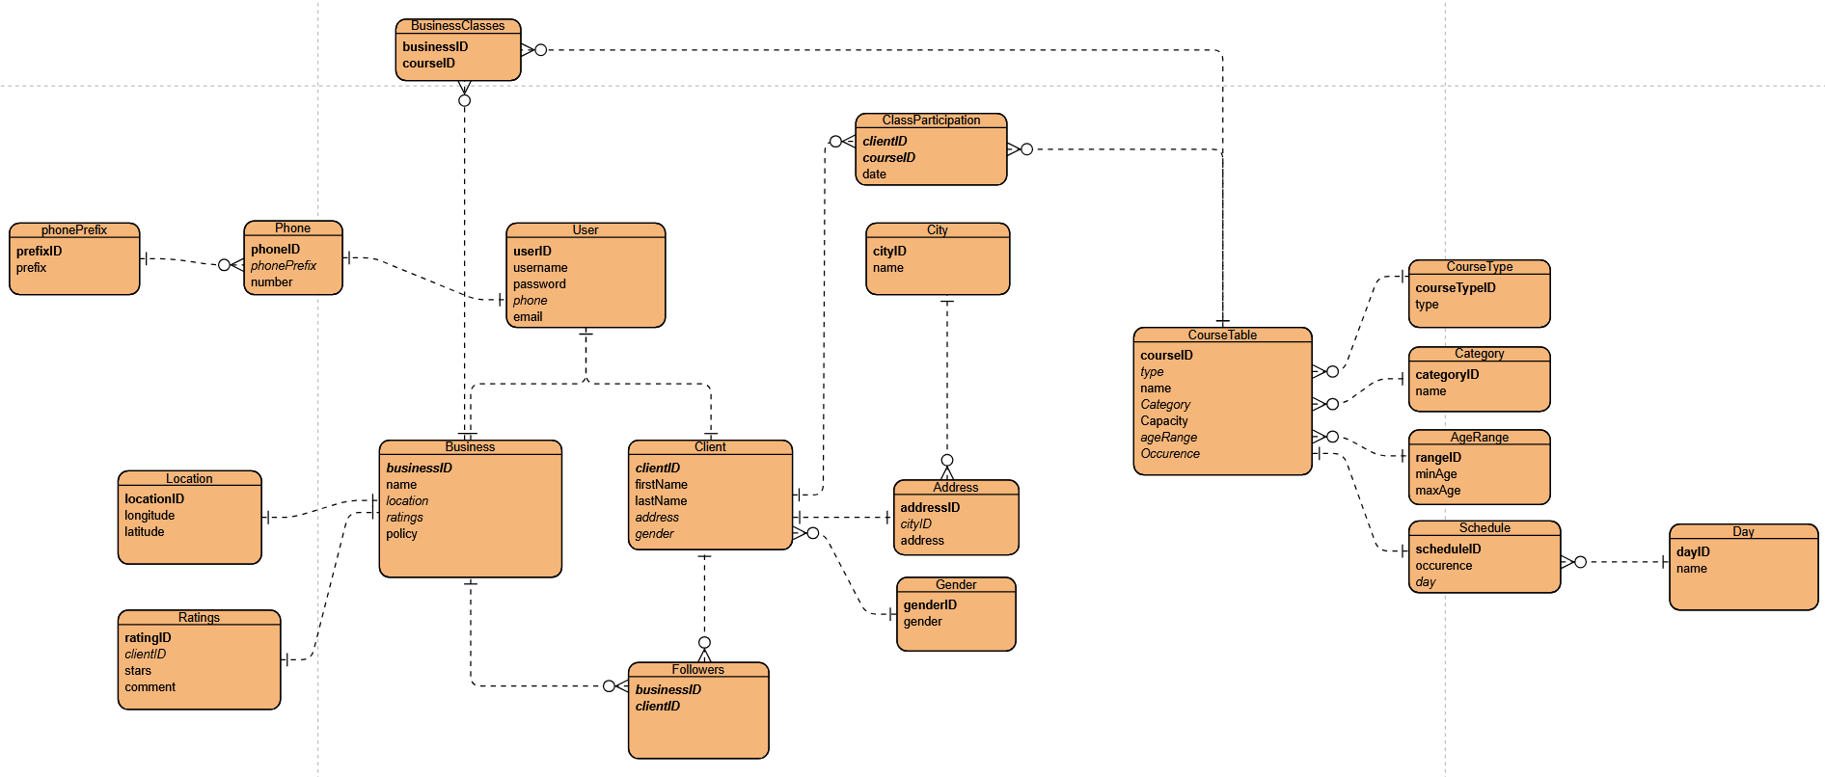

System Screens Structure

מבנה המסכים במערכת
רשימת המסכים עבור המתאמן:
- חיבור\הרשמה: התחברות או הרשמה למערכת.
- עמוד הבית: מכיל יומן ומעבר לשאר הדפים הקיימים.
- חיפוש חוג: מתאמן יוכל לחפש חוג ולהרשם אליו.
- היסטוריה: מסך המכיל את כל השיעורים אליהם המתאמן נרשם.
- דירוג: מתאמן יוכל לדרג את בתי עסק בהם התאמן.
- שינוי פרטים: המתאמן יוכל לשנות את פרטיו.
- מפה: כל בתי העסק יופיעו ללא סינון ברדיוס שנקבע מראש.
- יומן: כל השיעורים אליו נרשם המתאמן יופיעו ביומן מסודר.
- הודעות: מסך בו יופיעו כל ההודעות וההתראות שהמתאמן קיבל.

רשימת המסכים עבור בית העסק:
- חיבור\הרשמה: התחברות או הרשמה למערכת.
- עמוד הבית: מכיל יומן ומעבר לשאר הדפים הקיימים.
- שינוי פרטים: מסך בו בית העסק יוכל לשנות את פרטיו.
- הוספת שיעור: בית העסק יוכל להוסיף שיעור חדש.
- עדכון שיעור: בית העסק יוכל לעדכן שיעור קיים.
- יומן: מסך המכיל את כל השיעורים ששבית העסק מציע.
- דירוגים ועוקבים: מסך המכיל את כל הדירוגים והעוקבים של בית העסק.

